DECLARAÇÃO DE RESPONSABILIDADE
Título do manuscrito: CARACTERÍSTICAS ANTROPOMÉTRICAS E MOTORAS EM JOGADORES DE FUTEBOL: DIFERENÇAS ENTRE CATEGORIAS SUB17,SUB19 E PROFISSIONAL
- Certifico que participei suficientemente do trabalho para tornar pública minha responsabilidade pelo seu conteúdo.
- Certifico que o manuscrito representa um trabalho original e que nem este manuscrito, em parte ou na íntegra, nem outro trabalho com conteúdo substancialmente similar, de minha autoria, foi publicado ou está sendo considerado para publicação em outra revista, quer seja no formato impresso ou no eletrônico, exceto o descrito em anexo.
- Atesto que, se solicitado, fornecerei ou cooperarei totalmente na obtenção e fornecimento de dados sobre os quais o manuscrito está baseado, para exame dos editores.
Nome por extenso do(s) autor(es), data e Assinatura
Diego Hilgemberg Figueiredo 18 de Setembro de 2018 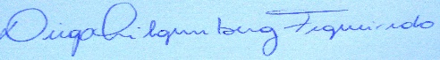
Diogo Hilgemberg Figueiredo 18 de Setembro de 2018 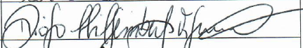
Helcio Rossi Gonçalves 18 de Setembro de 2018 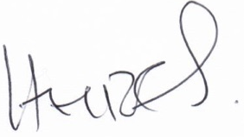
Luiz Claudio Reeberg Stanganelli 18 de Setembro de 2018 
Antônio Carlos Dourado 18 de Setembro de 2018 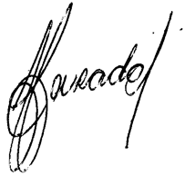

OBS.: No caso de manuscritos com mais de 6 autores a declaração deve especificar o nível de participação de cada autor. Conforme abaixo exemplificado. 1. Certifico que (1) Contribui substancialmente para a concepção e planejamento ou análise e interpretação dos dados; (2) Contribui significativamente na elaboração do rascunho ou na revisão crítica do conteúdo; e 3) Participei da aprovação da versão final do manuscrito.
Nome por extenso do(s) autor(es), data e Assinatura (1) ____________________________________________________________________ (2)____________________________________________________________________(3)____________________________________________________________________

